辽 宁 大 学 信 息 学 院
《数据结构实验》 报 告

实验题目： | 顺序表操作的设计与实现
专业班级：
学 号：
姓 名： | Xxxx
实验时间： | 2023年10月22日
报告成绩： | 分
教师评语：

- 实验目的
- 掌握顺序表的结构特点。
- 能够完成顺序表操作算法的设计与实现。
- 能够对实验结果进行分析，归纳算法的正确性，时间复杂度，空间复杂度。
- 实验内容
设计和编写程序：定义、创建、显示顺序表L（表中数据为整形正整数），编写DeleteList函数实现将L中的偶数删除，例如初始时L（2，4，6，1，5，7，8，10），调用DeleteList后顺序表L变为（1，5，7），要求给出DeleteList函数的时间复杂度和空间复杂度。
- 实验的设计与实现
1.问题的分析与设计
顺序表可以看成结构体类型（struct），结构体中包含int*(int数组，储存顺序表元素)，listsize表示顺序表的最大容量，length表示顺序表（int数组）的有效长度，即顺序表长度。初始时，输入一个整数n，代表顺序表元素个数，然后再输入n个整数，以空格隔开，代表顺序表中各元素。之后打印一遍顺序表中各元素，调用DeleteList函数后，再次打印顺序表一遍，检查是否成功删除。
DeleteList函数，接受顺序表的地址作为参数，通过地址遍历（下标（0-n-1）访问数组）顺序表元素，如果该元素是顺序表中第一个出现的奇数，则把它赋值给顺序表的第一个元素（然后j++），如果是第二个出现的奇数，则把它赋值给顺序表第二个元素(然后j++)，以此类推。最后把j赋值给顺序表的length代表顺序表有效长度。
因为每次遍历数组元素后都会i++，而只有该元素为奇数的时候才会j++，所以一定有j<=i，不会出现顺序表元素还没访问就被赋值替代的情况,所以DeleteList函数是正确的。因为只遍历一次顺序表，时间复杂度为O（n），空间复杂度为O（1），辅助变量并不会随问题规模增大而增大。
2.算法的实现
#include <stdio.h>
#include <stdlib.h>
#define MAX 1000000//顺序表最大容量，即L->listsize的值
typedef struct
{
int *elem;
int length;
int listsize;
}SqList;
int InitList_Sq(SqList *L)
{
L->elem=(int*)malloc(sizeof(int)*MAX);//初始化顺序表
if(!L->elem) exit(-2);
L->length=0;//初始化，有效长度为0
L->listsize=MAX;
return 1;
}
void CreateList(SqList *L,int n)
{
if(n<0) return ;
printf("请为顺序表输入%d个整数：\n",n);
for(int i=0;i<n;i++) scanf("%d",&L->elem[i]);
L->length=n;//更新顺序表有效长度
}
void PrintList(SqList L)
{
printf("顺序表中的数据依次为:\n");
for(int i=0;i<L.length;i++) printf("%d ",L.elem[i]);
putchar('\n');
}
void DeleteList(SqList *L)
{
int j=0;
for(int i=0;i<L->length;i++)
if((L->elem[i])&1) L->elem[j++]=L->elem[i];
L->length=j;//更新顺序表有效长度
}
int main()
{
SqList L;
InitList_Sq(&L);
int n;
printf("请输入顺序表元素的个数:\n");
scanf("%d",&n);
CreateList(&L,n);
PrintList(L);
printf("删除偶数后,");
DeleteList(&L);
PrintList(L);
free(L.elem);
}
3.算法的运行结果和分析
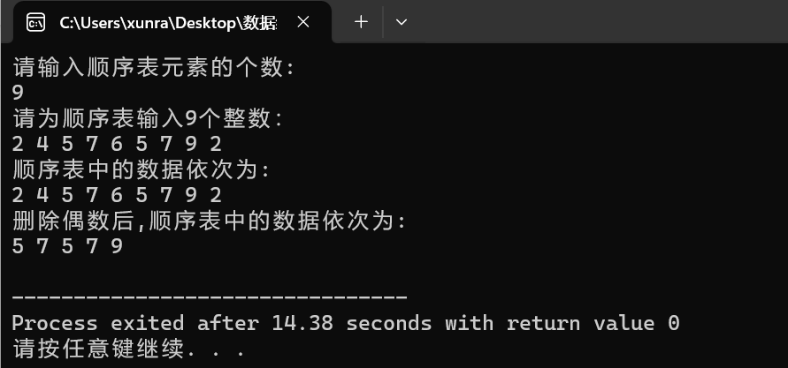
首先输入9代表顺序表中元素的个数
然后输入9个数 2 4 5 7 6 5 7 9 2
之后通过i[0-8]依次遍历顺序表元素，
2 4不是奇数，不执行if语句，继续i++，进入循环。
5是第一个奇数，顺序表第一个元素2变成了5，此时j=1；
7是第二个奇数，顺序表第二个元素4变成了7，此时j=2；
6不是奇数，不执行if语句，继续i++，进入循环。
5是第三个奇数，顺序表第三个元素5变成了5，此时j=3；
7是第四个奇数，顺序表第四个元素7变成了7，此时j=4；
9是第五个奇数，顺序表第五个元素6变成了9，此时j=5；
2 不是奇数，不执行if语句，继续i++，但是i=length=9，循环结束。
之后将5赋值个length，代表顺序表的有效长度。
顺序表就变成了：5 7 5 7 9
4.选做题目
1.已知非递减顺序表L（录入数据时可以手动保证L是非递减的），插入一个元素e后，L仍然是非递减的。
核心函数： void InsertList(SqList *L,int e)
{//函数实现需保证listsize（顺序表最大容量）>length(顺序表有效长度)
int i,j;
for(i=0;i<L->length;i++)
if(e<L->elem[i]) break;
for(int j=L->length;j>i;j--) L->elem[j]=L->elem[j-1];
L->elem[i]=e;
L->length=L->length+1;
}InsertList函数接收两个参数，顺序表地址和插入的元素（e），因为原顺序表是非递减的，遍历顺序表，找到第一个大于e的元素的下标i，然后退出循环。利用j遍历顺序表中数组的下标[length,i)的元素，使下标为j-1的元素赋值g给下标为j的元素。等价于下标为[i,length)的元素全往后移动了一位，然后将e赋值给下标为i的元素。InsertList函数只遍历了一次顺序表，时间复杂度为O（n），空间复杂度为O（1）。
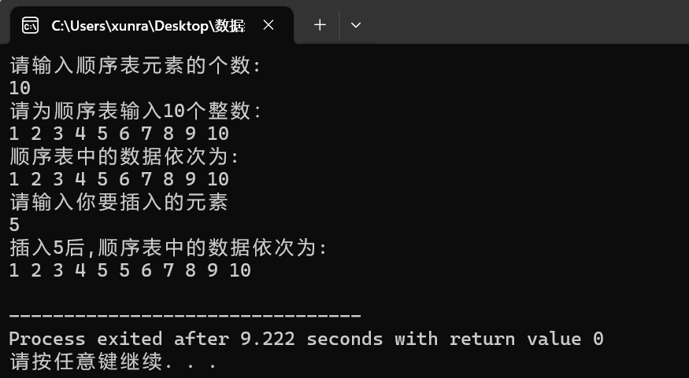
首先遍历数组，i从[0,4],因为都不满足e<elem[i],继续循环。
当i=5时，满足e（5）<elem[i]（6）,跳出循环。
遍历数组，j从[10,6]的元素都等于其前一个元素
数组就变成了1 2 3 4 5 6 6 7 8 9 10
然后将5赋值给elem[i],顺序表变成1 2 3 4 5 5 6 7 8 9 10，
与实际打印结果一致，该函数功能正确。
2. 已知顺序表L，从第i个元素起（包括第i个 ）连续删除k个元素。
int ListDel_Sq(SqList *L,int i,int k)
{// 删除下标为[i-1,i-1+k-1]的元素，数组越界，return 0，无法删除
if(i+k-2>=L->length) return 0;
int j=i+k-2+1;
i=i-1;
while(j<L->length) L->elem[i++]=L->elem[j++];//更新删除后元素
L->length=i;//更新顺序表有效长度
return 1;
}删除下标为[i-1,i-1+k-1]的元素，如果数组不含下标为i+k-2的元素，则数组越界，并不能按题意删除，return 0；否则，遍历下标为[i+k-1,length)的元素，依次赋值给下标为[i-1,length-k-1]的元素,更新length（顺序表有效长度）为length-k，即删除成功。ListDel_Sq函数只遍历了一次顺序表，时间复杂度为O（n），空间复杂度为O（1）。
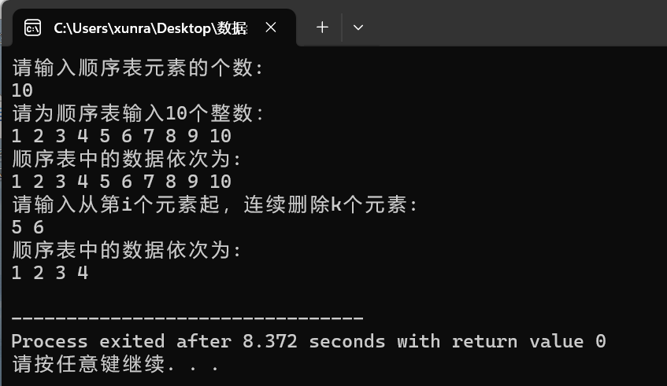
该自测中样例：i=5，k=6,首先判断i+k-2=9并不满足>=length(10),所以可以删除，然后j=i+k-2+1=10，j并不满足while循环的条件，不会执行循环，直接更新length=length-k=4，删除成功 return 1；
- 实验小结
本次实验通过三个小实验，依次进行了
1.顺序表的元素删除（指定元素特性），
2.顺序表的元素插入（指定插入元素的位置），
3.顺序表的元素删除（指定元素下标）。
让我实践认识到了顺序表的基本特性，能够完成顺序表操作算法的设计与实现。
优点如：数据储存紧凑、支持下标快速访问
在顺序表中，下标访问支持随机快速访问。例如实验3，直接访问删除的数组元素下标之后的元素，令它们拼接到删除的位置，快速高效。
缺点如：插入和删除元素低效。
在顺序表中，如果需要在中间插入元素，通常需要将后续元素移动以腾出或填充位置（特别是元素个数很大时）。例如实验2的在非递减顺序表插入元素，后续元素都要移动。
实验1则体会到了算法的魅力，实验1可以遍历数组元素，是偶数则删除它（将后面的元素全往前移动），否则则保留，这样的话时间复杂度是O（n*n），如果考虑不移动的话，定义变量j=0，如果遍历的元素是奇数，依次更新数组元素，
最后更新数组有效长度，时间复杂度是O（n），可以大大提高效率。

